Lae使用文档

1. 启动Lae.exe

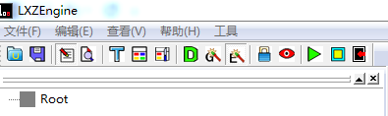

1. 点击菜单[新建工程]

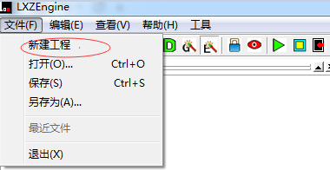

1. 输入工程名字(字母),然后点击[ok]按钮

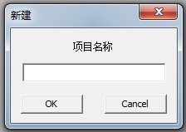

1. 选择工程存放目录

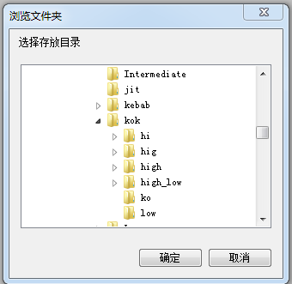

1. 点击[确定]完成

附录：如何管理lua脚本文件？

APP开发包含界面开发和业务逻辑，Lae工具除了很好完成界面开发，同时集成了lua开发环境，因此我们也提供Lua脚本开发工具LuaIDE。

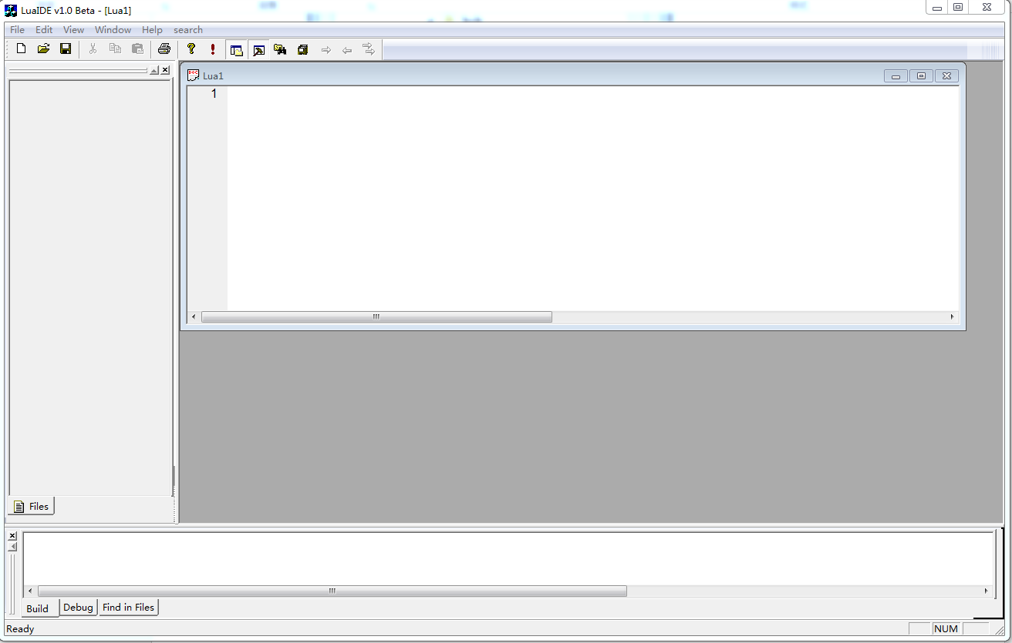

通过新建一个项目，把目录里的lua文件添加到工程里。

